**本周小结**

# 基本工作

1. 重新搭建原来的系统；
2. 调研CF4.1的UDMA模式

# 研究进展

## 重新搭建原来的系统

首先是创建工程，通过BSB硬件平台创建向导创建硬件平台并添加系统需要的一些官方自带的IP。

### 系统搭建

如下是添加官方IP后的状态：

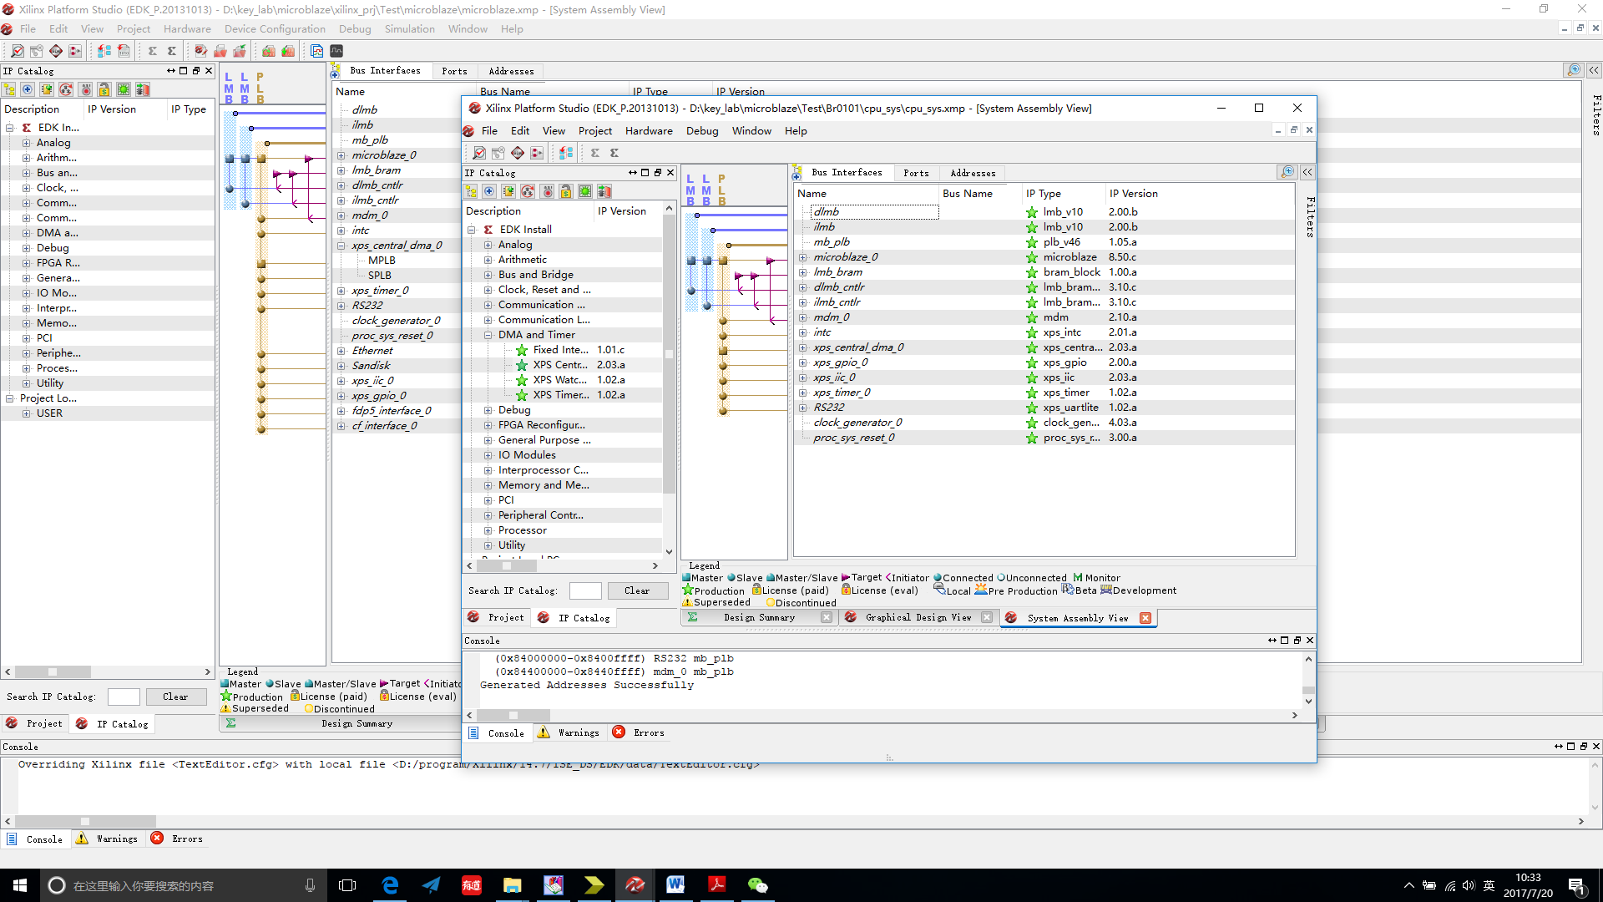

* dlmb、ilmb和mb_plb是系统使用到的总线；
* microblaze_0是系统的核心处理器；
* lmb_bram是程序的指令和数据存储的地方，指令和数据的读取分别由ilmb_cntlr和dlmb_cntlr；
* mdm_0是自动添加的用于调试的IP核；
* intc是用来进行中断处理的IP核；
* xps_central_dma_0是用来进行数据直接存取的DMA模块
* xps_gpio_0是用来控制LED等的通道
* xps_iic_0是iic的IP核，用来读取INA209的数据；
* xps_timer_0是用于计时的IP核
* RS232是用于串口显示的IP核。

以上的官方IP核添加后可以实现IIC的通信、LED灯的控制、串口显示等基本功能，但是还需要有网络访问、存储部件的支持、FDP模块的支持等需要添加，按照我对各个功能的熟悉程度，首先添加网络模块，即DM9000A网络接口，其次是添加SD卡和CF的接口，最后添加FDP5的接口。

### DM9000A接口添加

首先自定义接口：

用户接口中选择的服务有支持FIFO、使用用户寄存器、支持中断、支持计时功能。

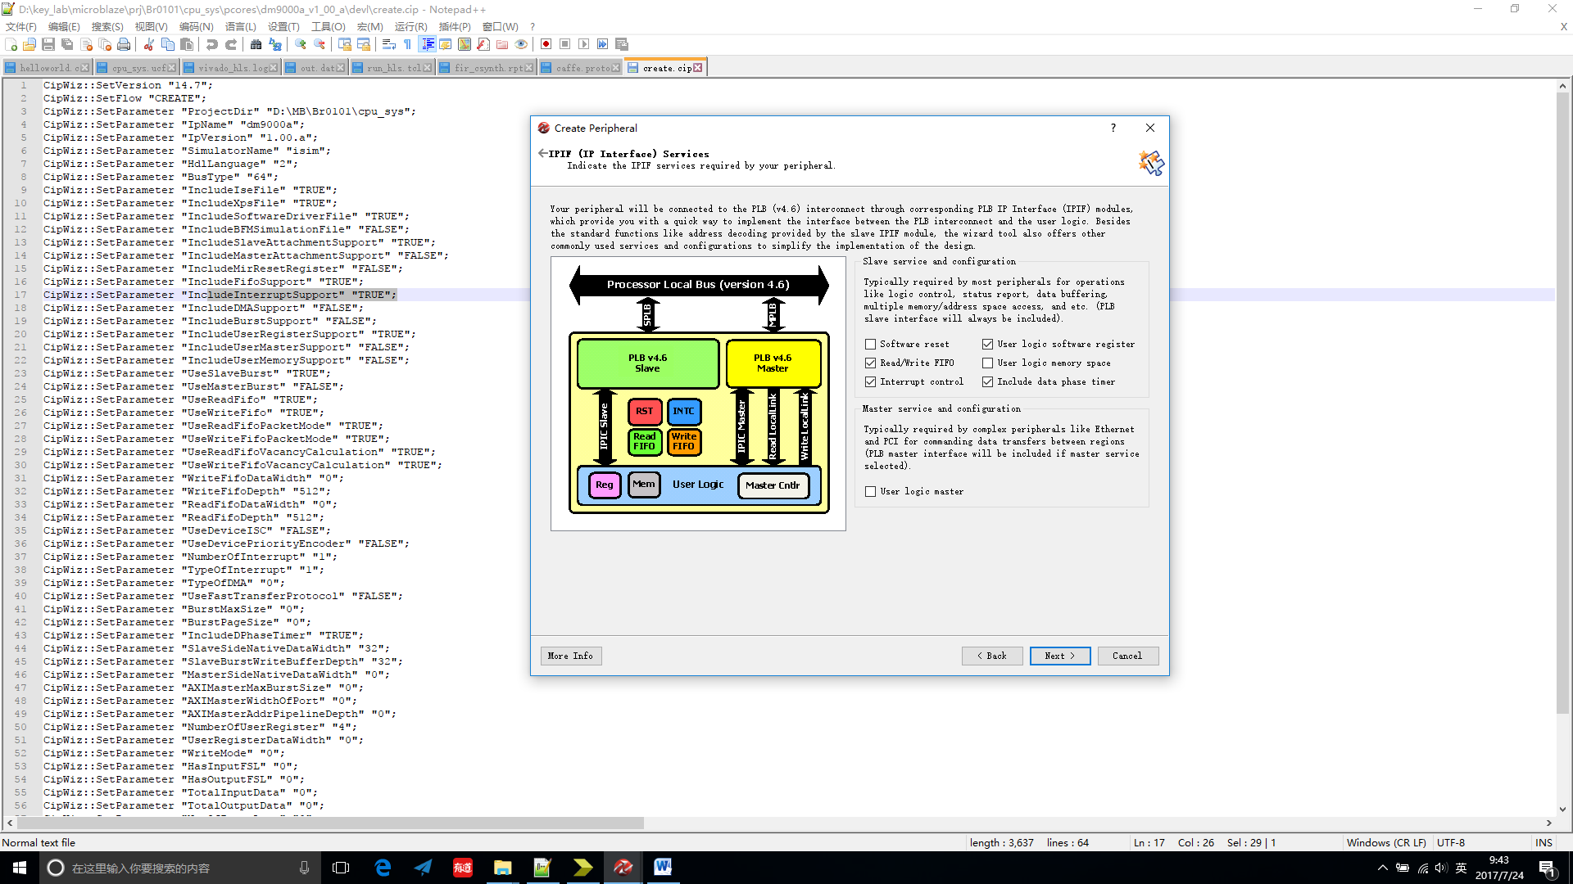

接口的数据传输设置设置为Burst模式，支持成组发送，接口内部总线的位宽时32位，写缓存的深度设置的32。

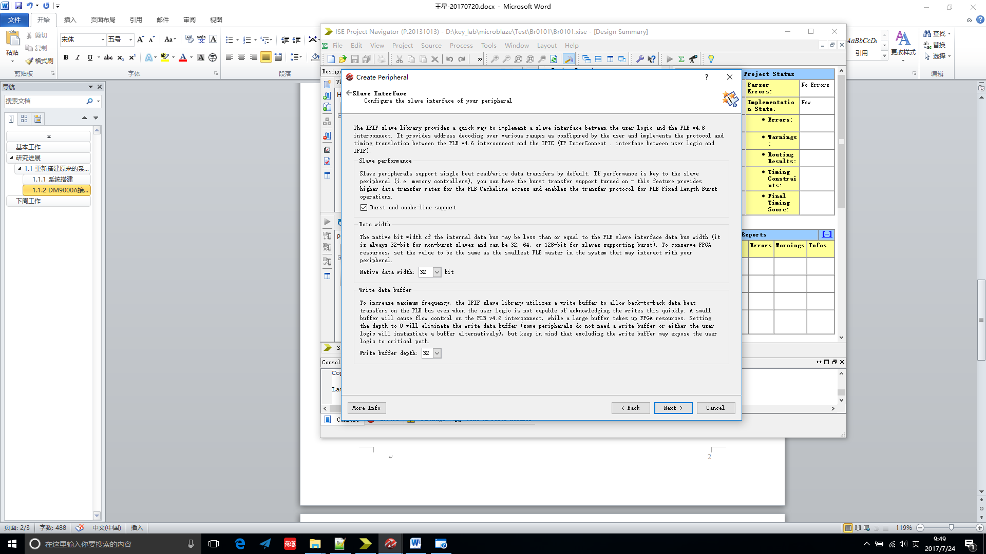

FIFO的深度是512字。

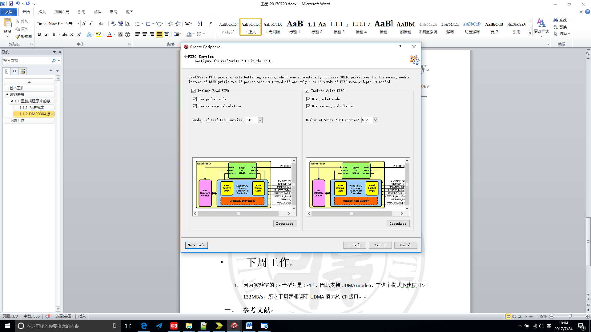

因为我们只希望得到用户逻辑的中断，因此ISC功能不使用。

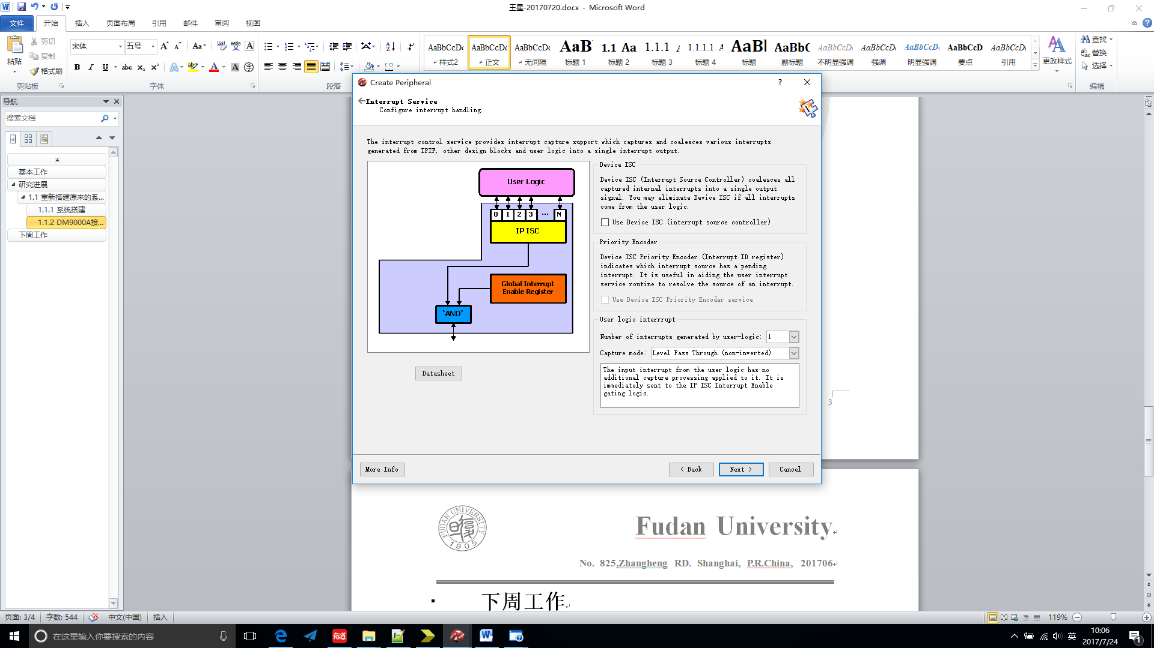

使用4组用户寄存器来实现对用户接口的控制

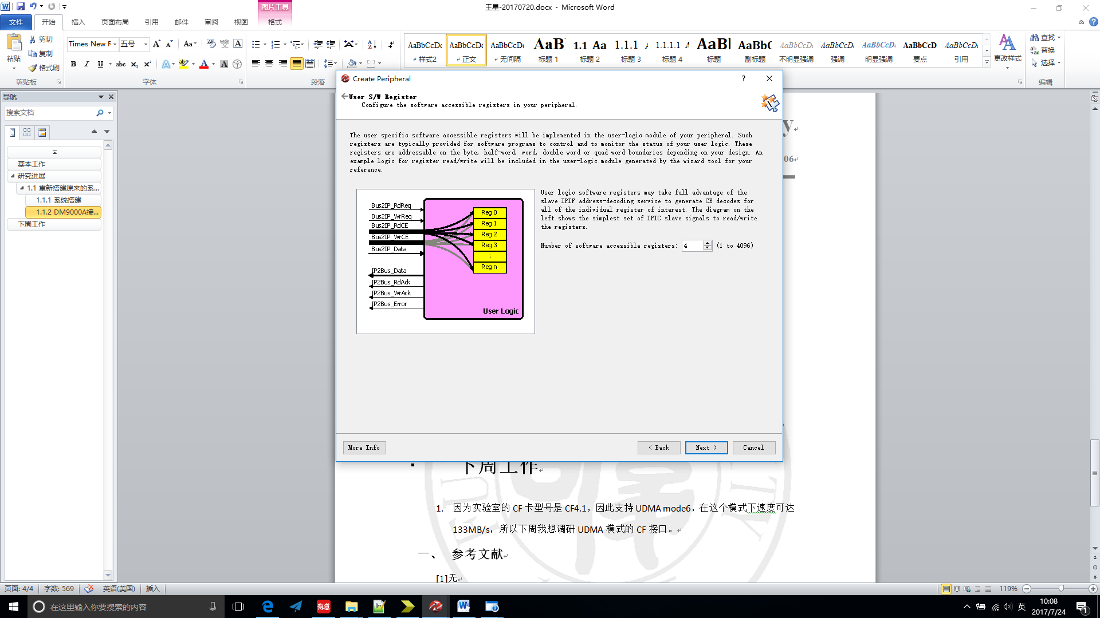

用户逻辑采用的是verilog描述，也需要生成驱动文件来方便SDK编写驱动。

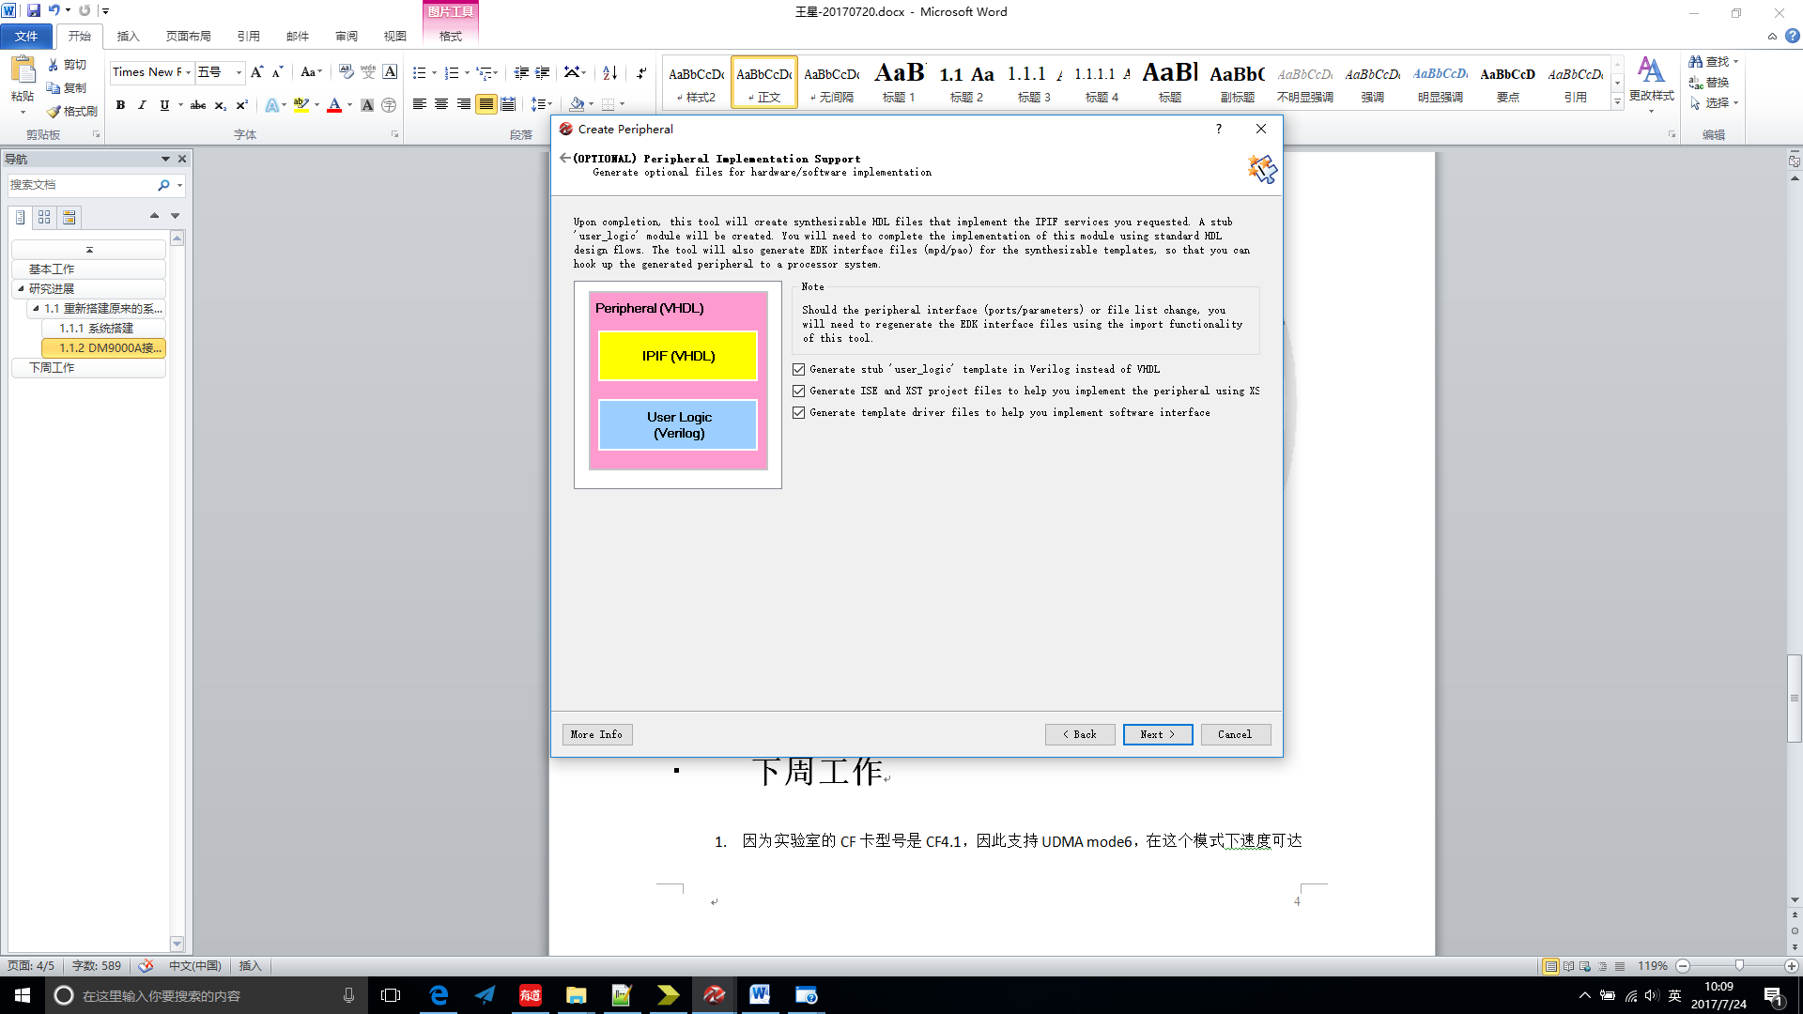

其他的设置为默认就可以完成IP核自定义，关于外设的用户逻辑，在相应文件里编写，并综合后就可以调用这个IP核，注意根据用户端口修改相应的MPD文件。

### SD卡接口

IP的定义过程基本相同，只是根据需求的不同，要对一些设置进行更改。

用户接口中选择的服务有支持FIFO、使用用户寄存器、支持计时功能。

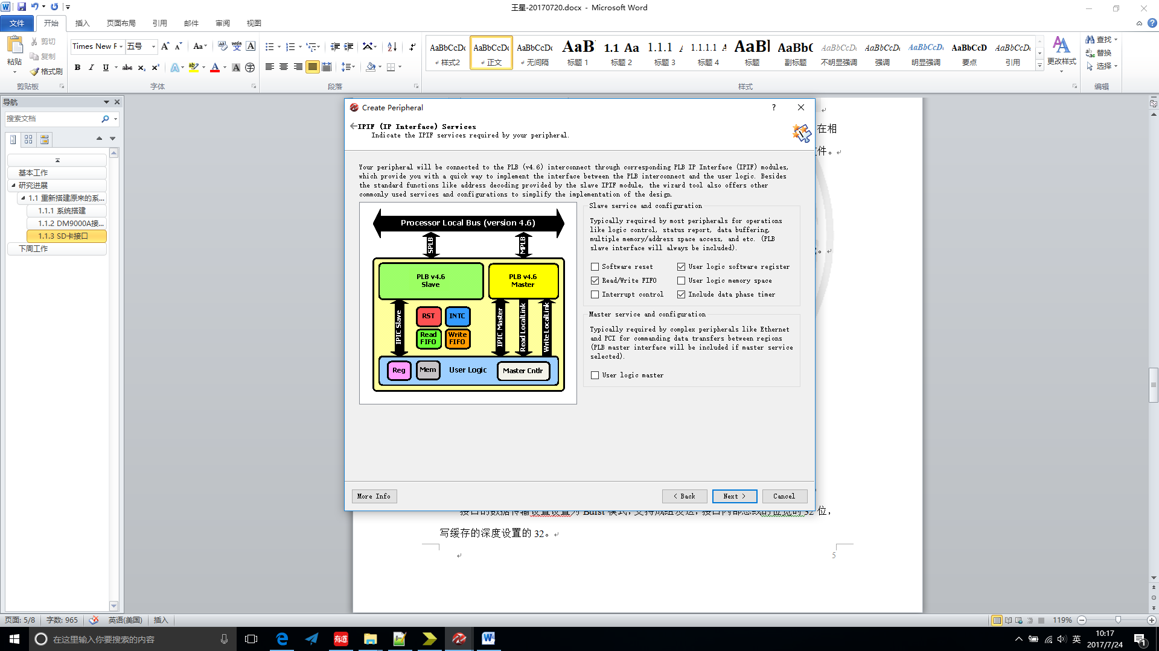

接口的数据传输设置设置为Burst模式，支持成组发送，接口内部总线的位宽时32位，写缓存的深度设置的32。



FIFO的深度是4096字。

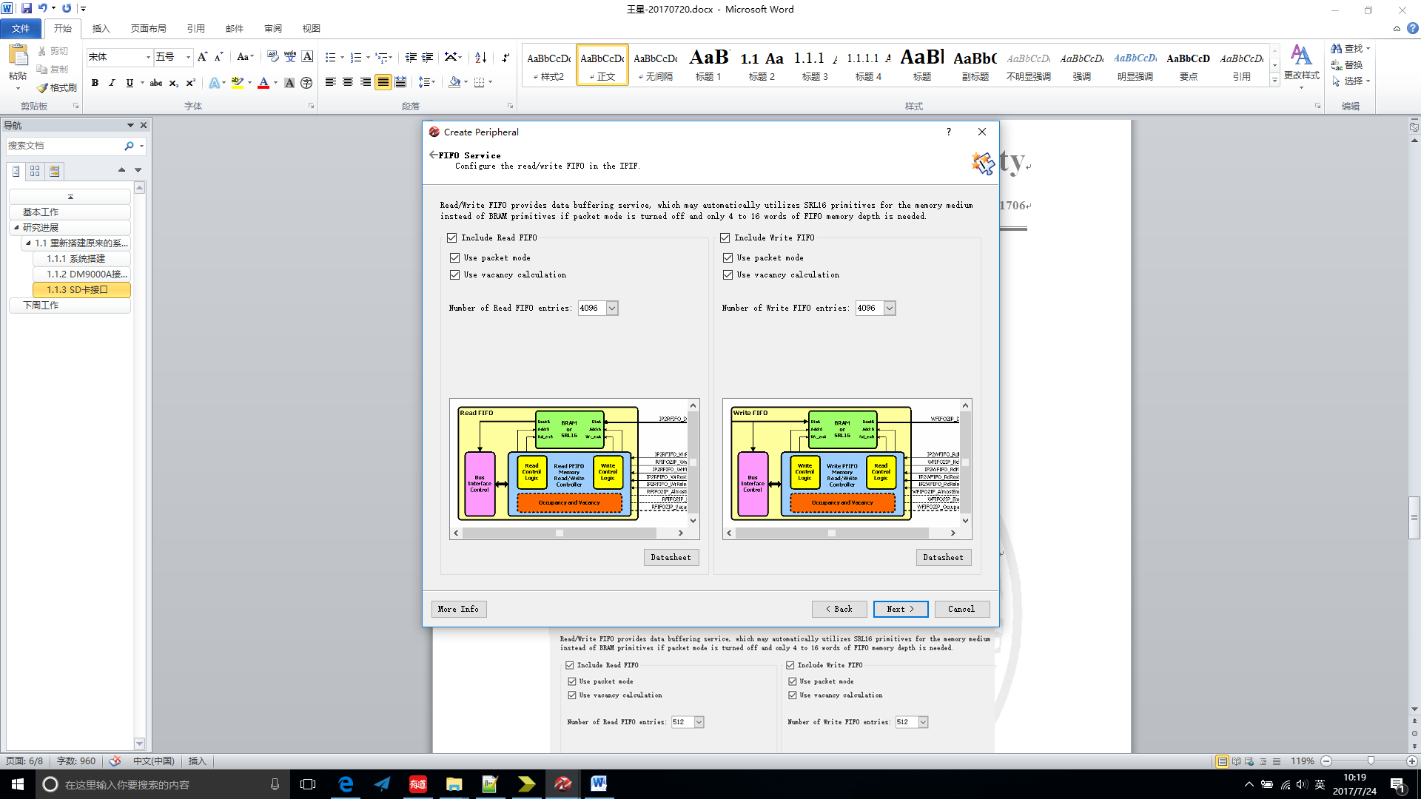

使用8组用户寄存器来实现对用户接口的控制

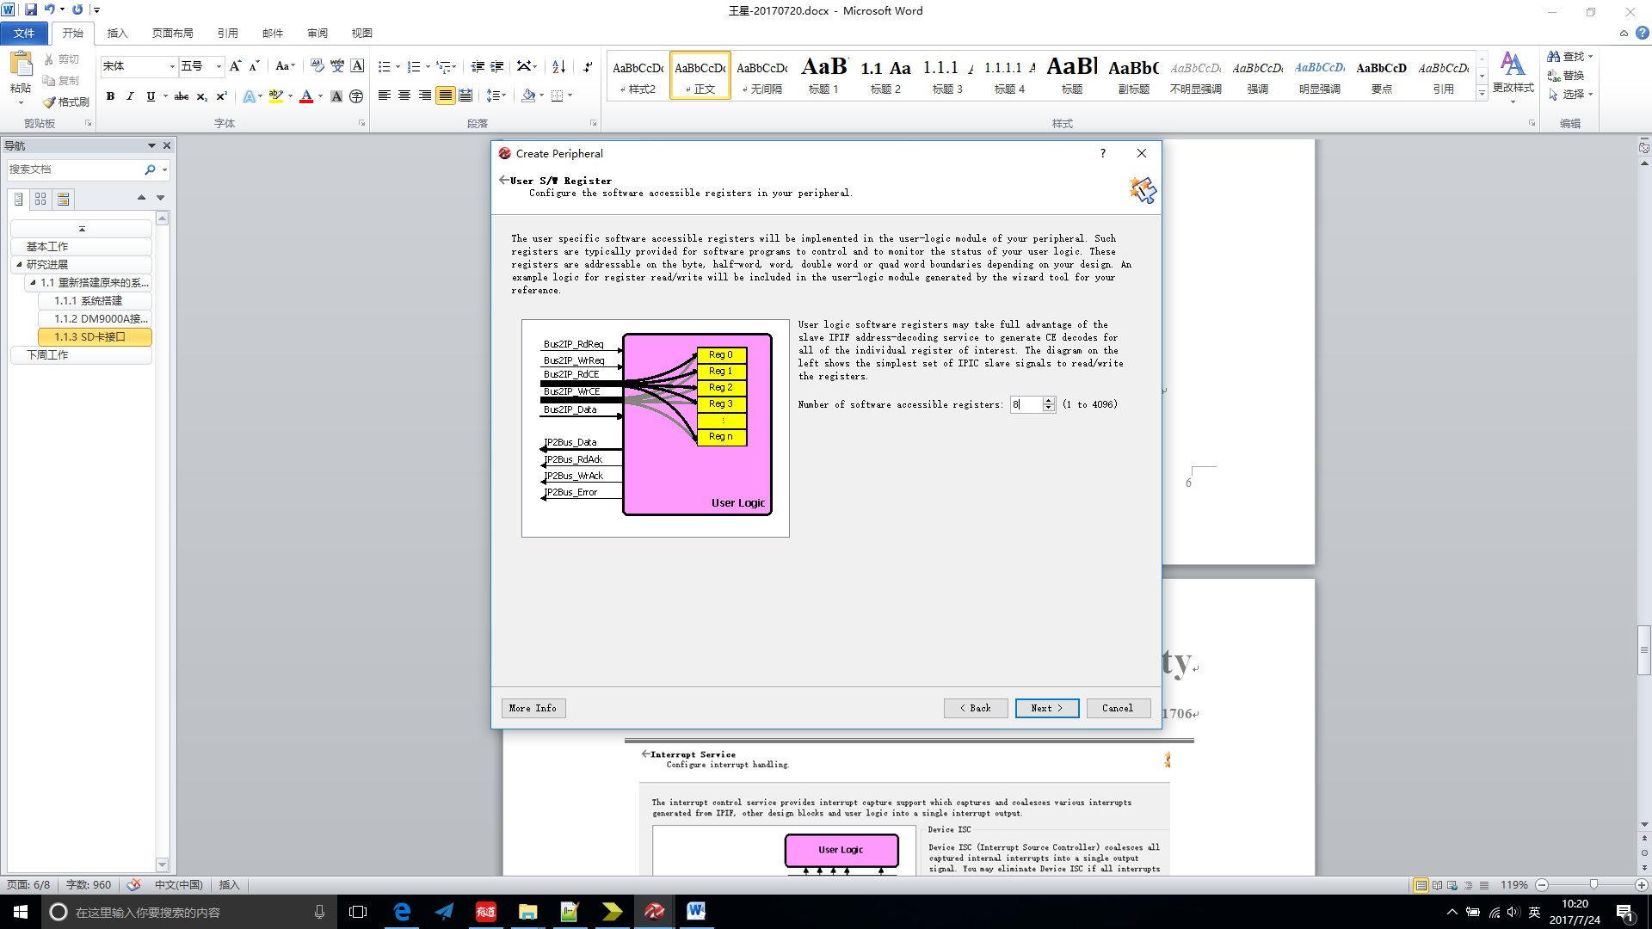

用户逻辑采用的是verilog描述，也需要生成驱动文件来方便SDK编写驱动。



其他的设置为默认就可以完成IP核自定义，关于外设的用户逻辑，在相应文件里编写，并综合后就可以调用这个IP核，注意根据用户端口修改相应的MPD文件。

### CF卡接口

CF卡的外设定义和SD卡基本一样。

用户接口中选择的服务有支持FIFO、使用用户寄存器、支持计时功能、中断功能、软件端进行复位。

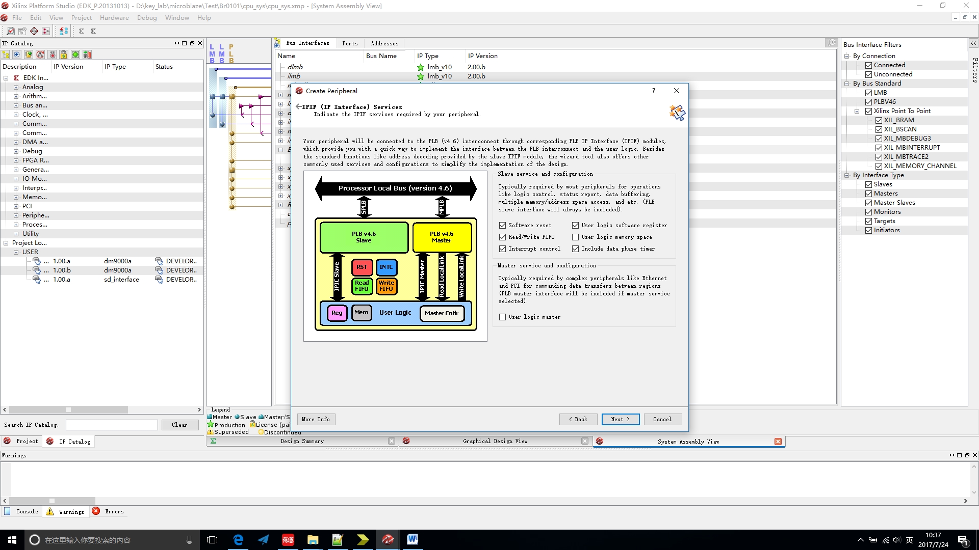

接口的数据传输设置设置为Burst模式，支持成组发送，接口内部总线的位宽时32位，写缓存的深度设置的32。



FIFO的深度是8192字。

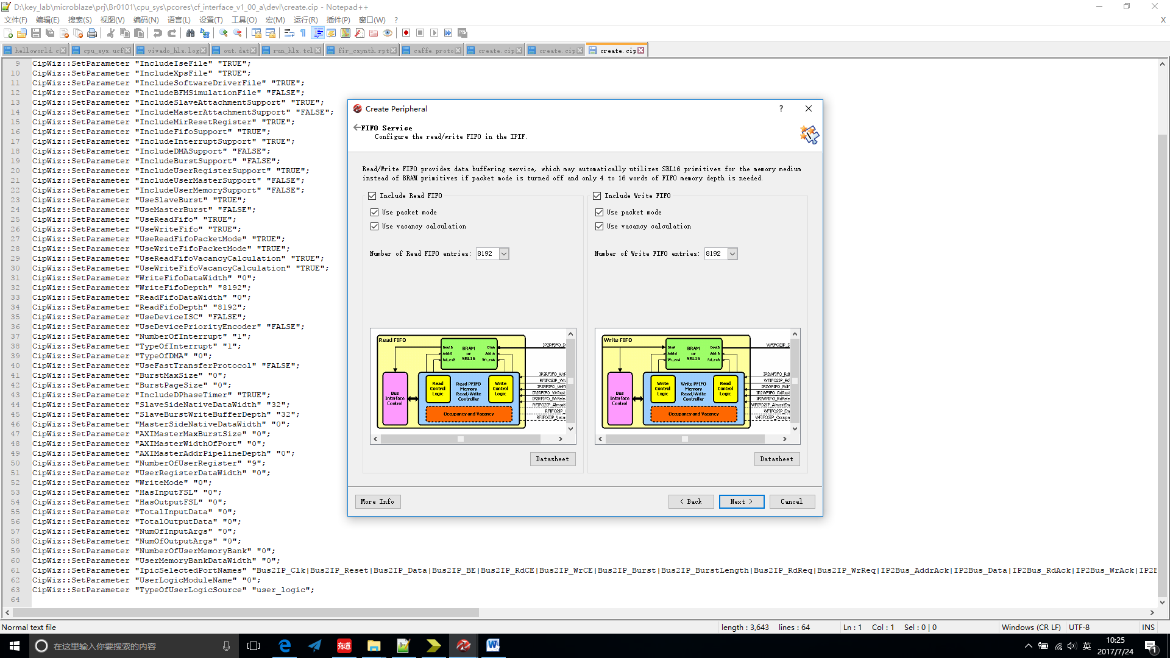

因为我们只希望得到用户逻辑的中断，因此ISC功能不使用。



使用9组用户寄存器来实现对用户接口的控制。

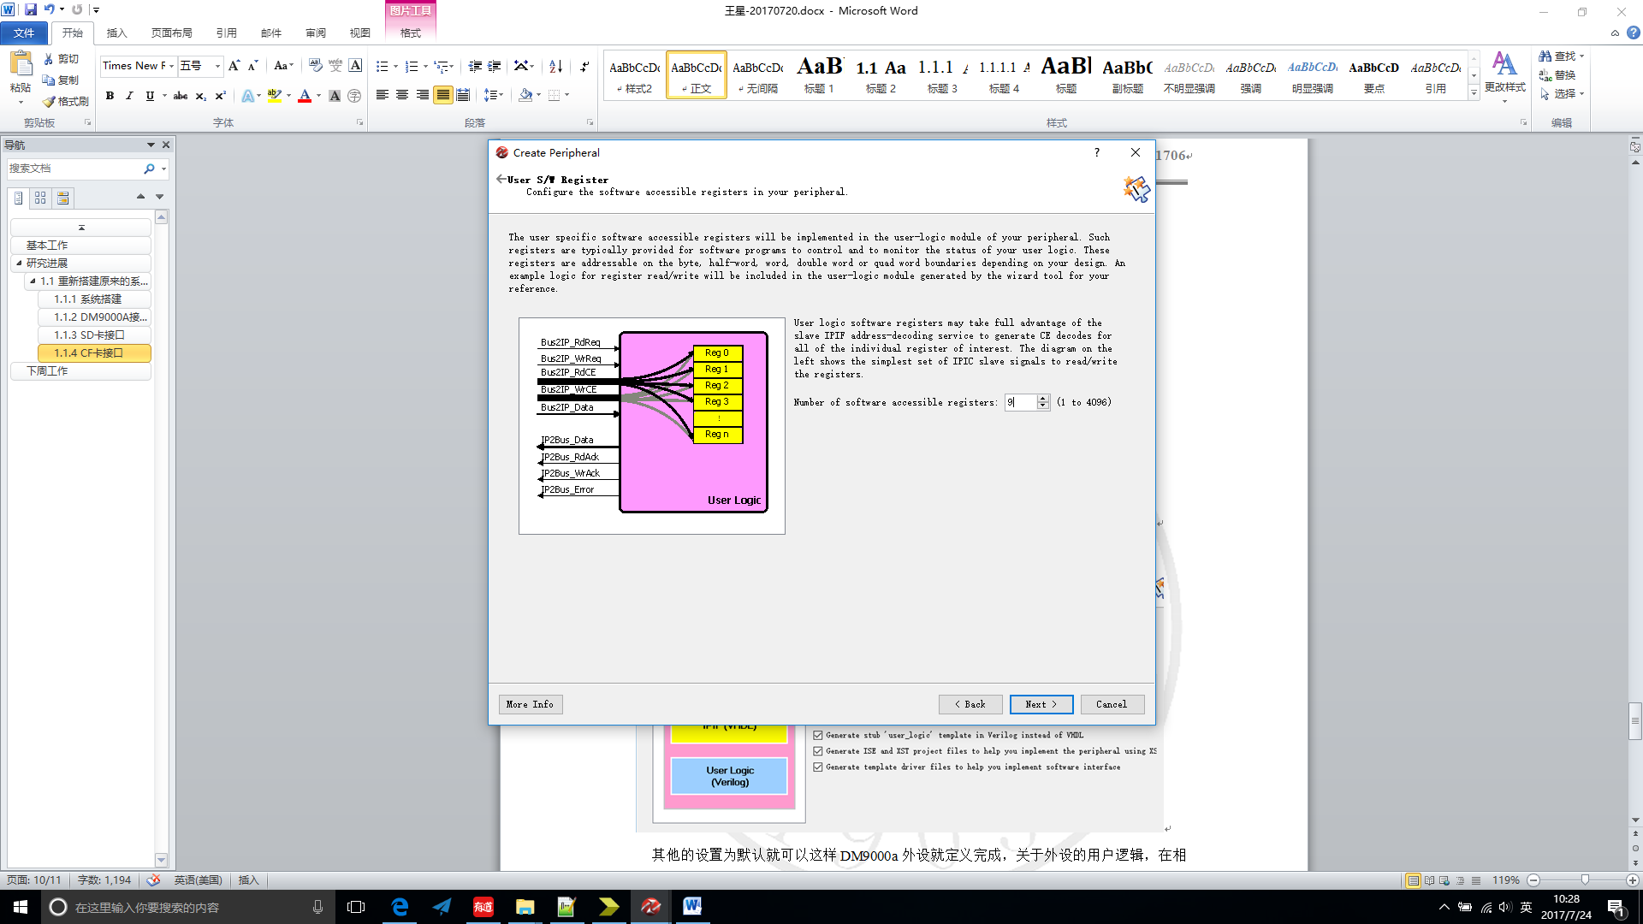

用户逻辑采用的是verilog描述，也需要生成驱动文件来方便SDK编写驱动。



其他的设置为默认就可以完成IP核自定义，关于外设的用户逻辑，在相应文件里编写，并综合后就可以调用这个IP核，注意根据用户端口修改相应的MPD文件。

### FDP5接口

用户接口中选择的服务有支持FIFO、使用用户寄存器、支持计时功能、中断功能、软件端可以进行复位。



接口的数据传输设置设置为Burst模式，支持成组发送，接口内部总线的位宽时32位，写缓存的深度设置的32。



FIFO的深度是2048字。

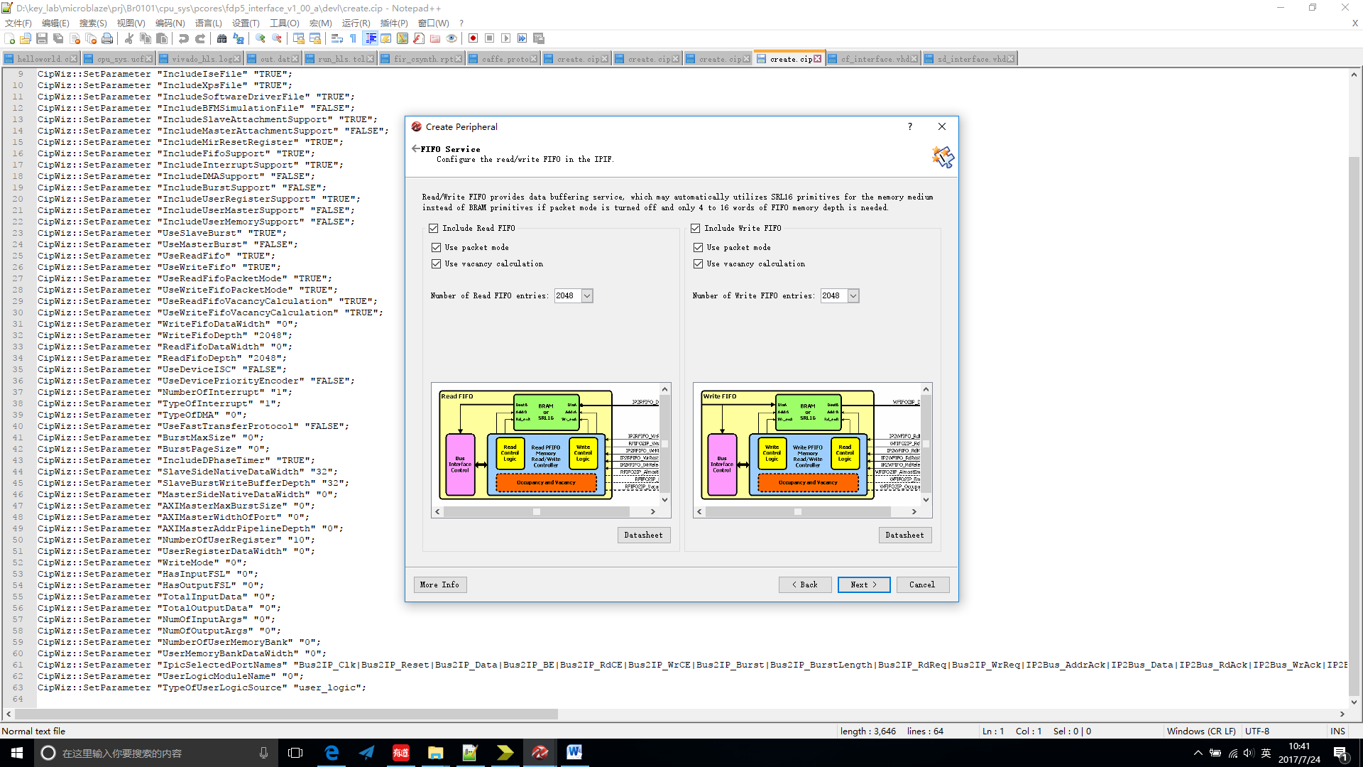

因为我们只希望得到用户逻辑的中断，因此ISC功能不使用。



使用10组用户寄存器来实现对用户接口的控制。

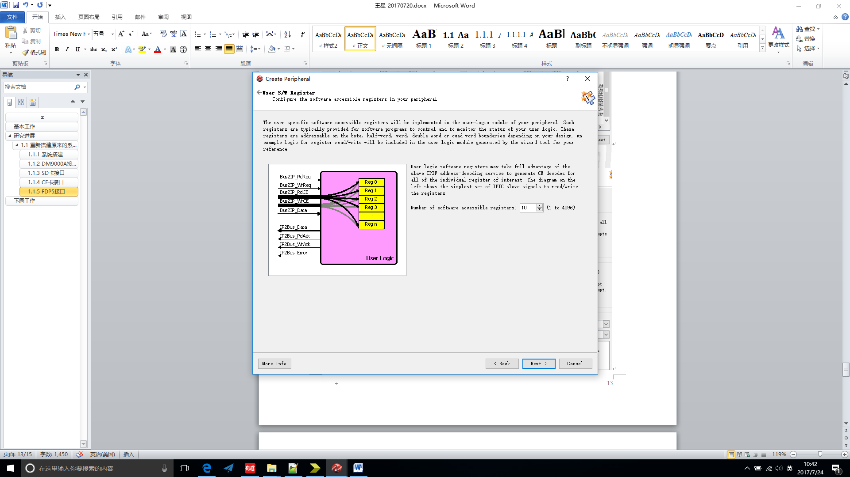

用户逻辑采用的是verilog描述，也需要生成驱动文件来方便SDK编写驱动。



其他的设置为默认就可以完成IP核自定义，关于外设的用户逻辑，在相应文件里编写，并综合后就可以调用这个IP核，注意根据用户端口修改相应的MPD文件。

### 小结

以上内容是对之前的工程的中自定义IP的创建过程，用以记录，方便后续工作在BR0101上的移植。

## 工程测试

在搭建好工程后，主要对SD卡、CF卡、IIC接口、GPIO端口进行测试。尚缺FDP5接口功能尚待验证。

### SD卡

#### sw和sr

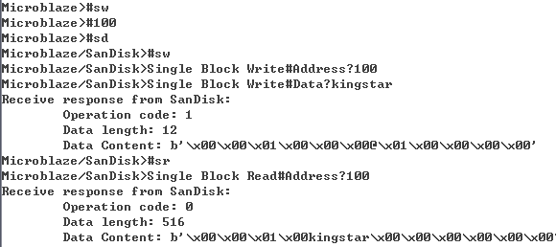

#### mw、mr和sr

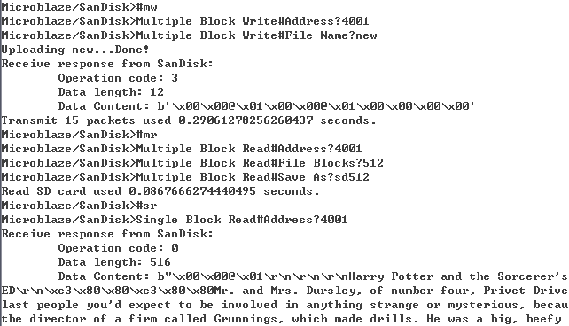

使用mr命令读取512个文件块到sd512文件，文件的截图如下，和使用sr命令读出的一个块的内容是一致的。

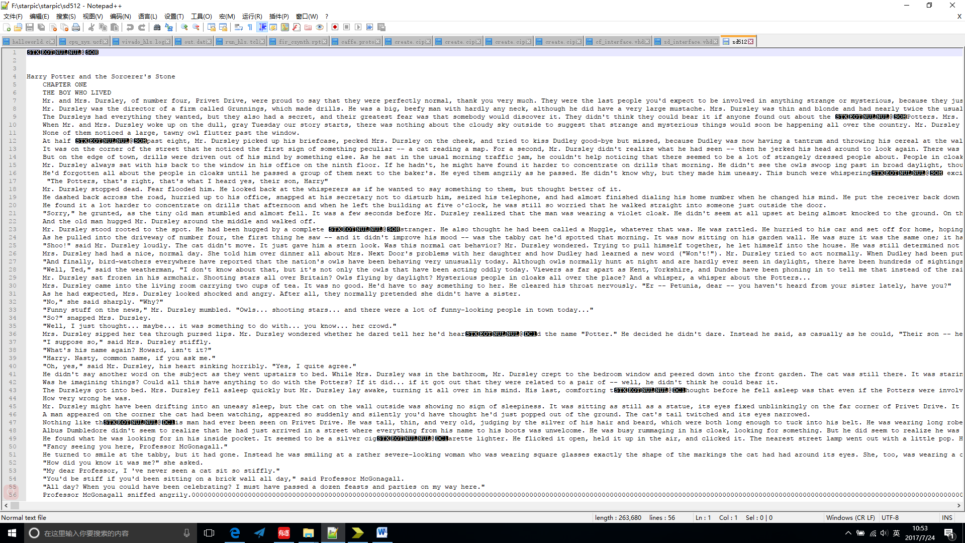

### CF卡

#### sw和sr

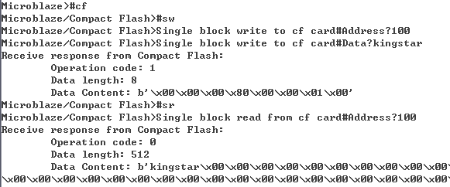

#### mw、rd和sr

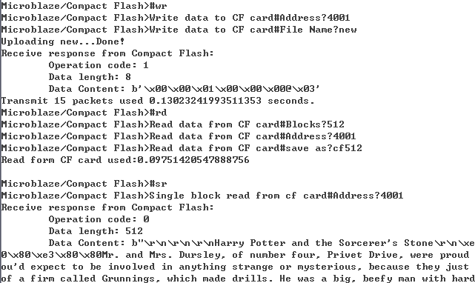

### IIC接口

#### 读取状态

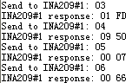

#### 读取寄存器数据

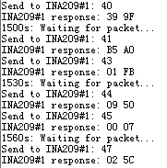

### GPIO口

点亮流水灯，实验过程能够按照指定的命令改变流水灯的状态。

# 下周工作

1. 因为实验室的CF卡型号是CF4.1，因此支持UDMA mode6，在这个模式下速度可达133MB/s，所以下周我想调研UDMA模式的CF接口。
2. **参考文献**

[1]无